Старт дипломной работы: 09.02 07:00
Предварительный срок сдачи: 14.02 21:00
Дедлайн (последний срок сдачи): 15.02 21:00

Макет дипломной работы в папке DIPLOMA (Coffee shop) – Figma

Файл сервера для приложения в папке DIPLOMA (db.json)
Исходники: в папке DIPLOMA (архив diploma_react)

Но так же есть несколько условий:
- В дипломном проекте мы используем только React, без архитектурных библиотек по типу Redux.
- В консоли должны отсутствовать любые ошибки
- Названия всех переменных/классов/... не должны содержать кириллицу или транслит. Никаких peremennaya
- Итоговый вариант должен быть залит также на гитхаб (и на ваш хостинг при наличии)
- Шрифт можно найти и подключить из Google fonts
- Все стили должны соответствовать аналогичным в макете.
- Для стилизации вы можете использовать то, что вам удобно (css, sass, styled-components)
- На каждой странице скрыта сетка bootstrap. Используйте ее для правильного позиционирования элементов
- Приложение поддерживает маршрутизацию (роутинг). Для её реализации используйте библиотеку React Router.
- Картинки экспортируйте из масок - так они будут уже обрезаны и готовы к работе
- Создавайте правильную структуру приложения
- Данные для построения частей приложения брать из db.json (разместить в папке public)

Список того, что необходимо реализовать:
- Маршрутизация
В шапке: логотип ведет на главную страницу, две другие ссылки на соответствующие.
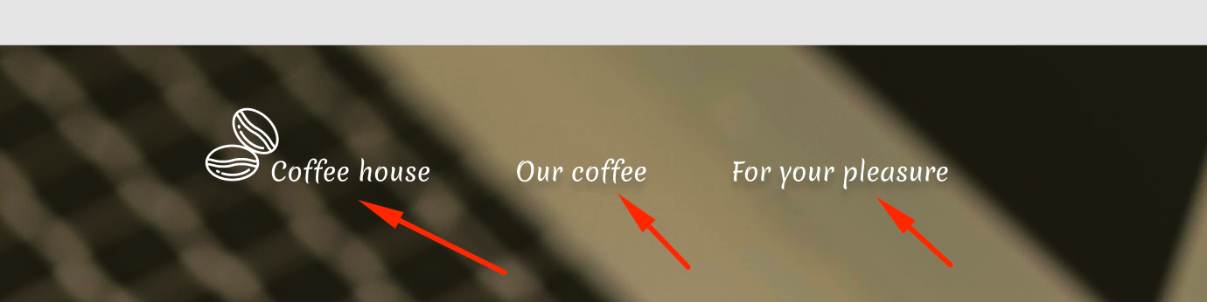
Эта кнопка ведет на страницу “Our coffee”
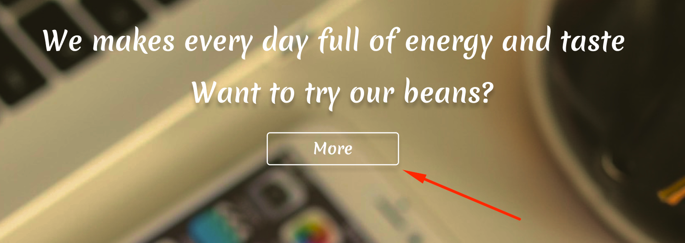
В подвале тоже самое, что и в шапке:
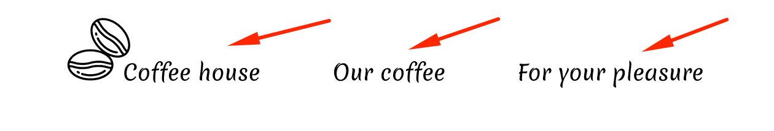
При клике на любой из товаров (на главной странице или на странице “Our coffee”) - идет переход на соответствующую страну с товаром. Исключение: страница “For your pleasure”. Там переход не нужен.
- Эти товары формируются на основании данных от сервера
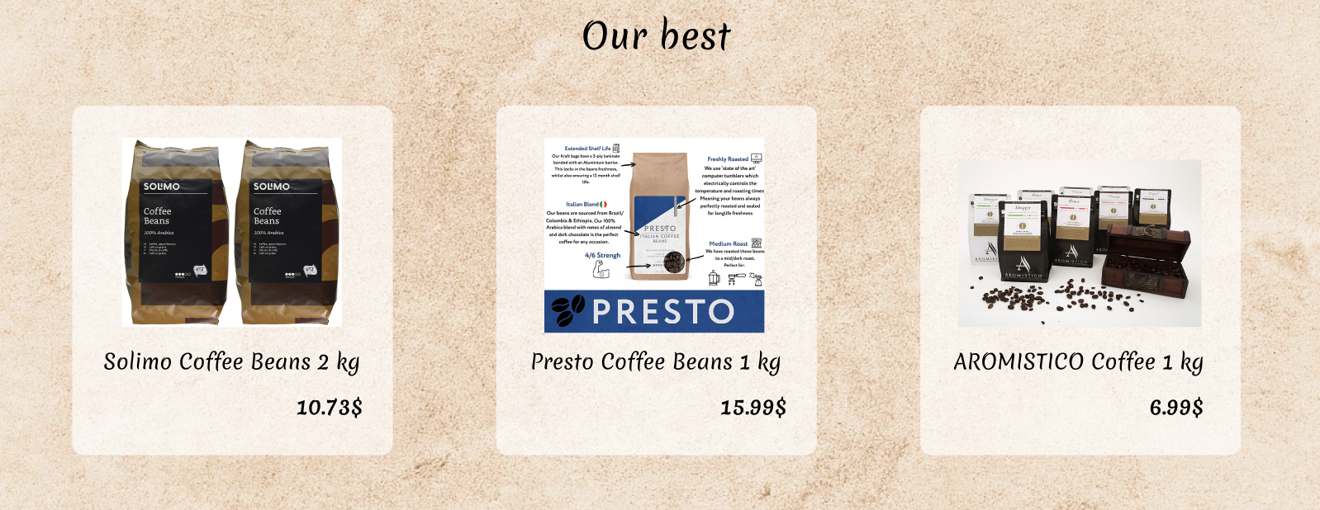
- Тоже самое для товаров на страницах “Our coffee” и “For your pleasure”
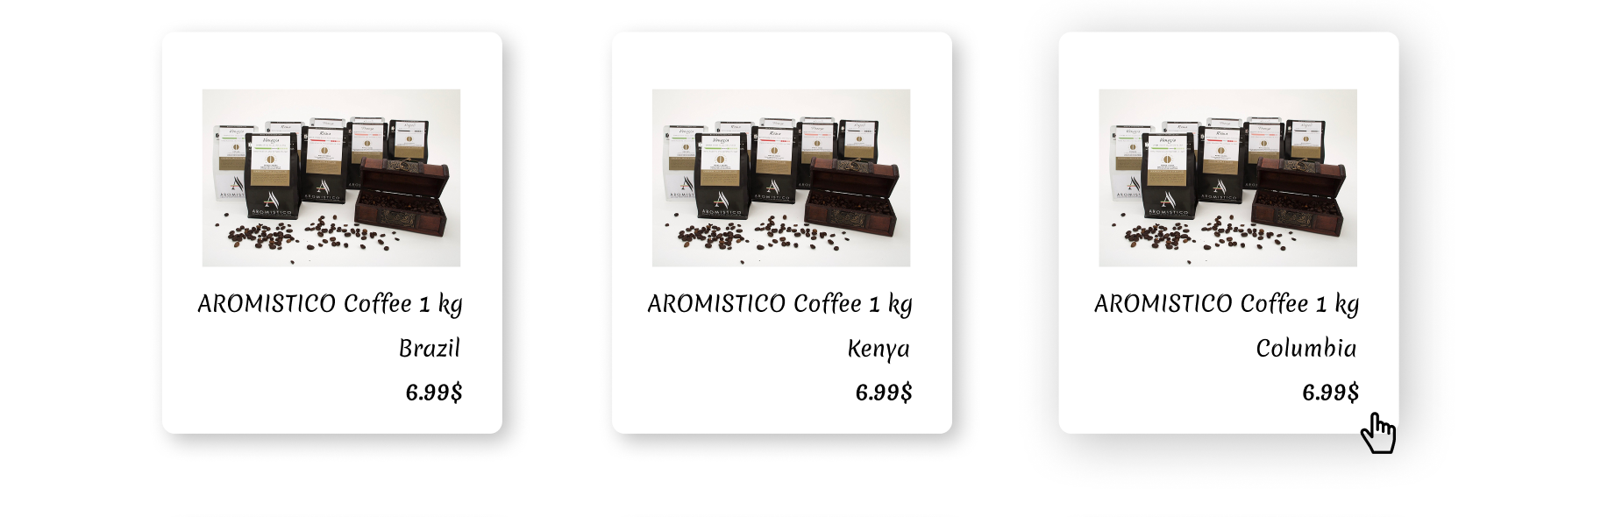
- Реализация поиска товаров на странице “Our coffee”

- Реализация фильтрации товаров на странице “Our coffee”
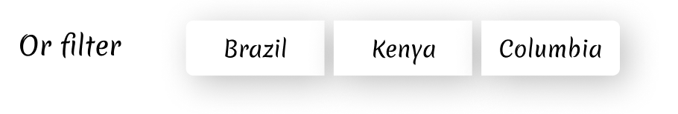
- Создать компонент - спиннер, который будет показан при подгрузке данных с товарами.
- Создать компонент - ошибку, который будет показан при возникновении ошибок при загрузке товаров (catch в запросе) и страниц (componentDidCatch).
- Компоненты фильтра, поиска и каждого товара должны быть покрыты модульными тестами по схеме: snapshot, props, state, handlers
- И старайтесь избегать дублирования кода :)

Обязательно тестируйте своё детище, чтобы не было багов поведения и несостыковок. Представьте себя на месте пользователя, который будет совершать неочевидные действия. Также и в консоли не должно быть ошибок.

Успехов в выполнении дипломной работы!

